ПРОФЕССИОНАЛЬНАЯ ПОДГОТОВКА И ПЕРЕПОДГОТОВКА «Электромонтёр по ремонту аппаратуры релейной защиты и автоматики» Код 19854 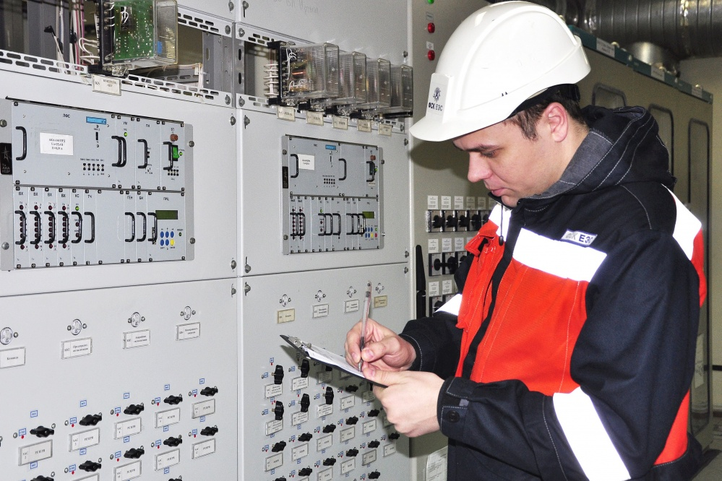
Характеристика работ. Разборка и сборка реле простых электрических средств измерений и аппаратуры постоянного и переменного тока, механической части простых реле и средств измерений. Промывка и чистка узлов и деталей средств измерений и аппаратуры, чистка контактов и контактных поверхностей. Выполнение простых слесарных операций по обработке деталей с опиловкой под размер, маркировка и простая окраска поверхностей красками, антикоррозионная смазка деталей. Упаковка электроизмерительных приборов и аппаратуры для перевозки. Ремонт и техническое обслуживание простой аппаратуры релейной защиты и автоматики, установка на стендах средств измерений и подключение их для проверки под руководством электромонтера более высокой квалификации.
Должен знать: общие понятия о назначении релейной защиты; о цепях защиты, автоматике управления и их назначении; правила выполнения несложных работ по ремонту и обслуживанию простой аппаратуры релейной защиты и автоматики; общие сведения о материалах, применяемых на ремонте аппаратуры; правила обращения с масляными красками и растворителями; назначение основного слесарного и монтерского инструмента и приемы работ с ним; наименование и назначение простой поверочной и измерительной аппаратуры и приспособлений, применяемых при ремонте аппаратуры и средств измерений; проверку цепей вторичной коммутации.
 | Подготовка | Переподготовка
Количество часов (Всего): | 320 часов | 280 часов
- теоретическое обучение | 160 часов | 120 часов
- производственное обучение | 160 часов | 160 часов
Форма обучения | очная, очно-заочная | очная, очно-заочная
Квалификационный экзамен | 4 часа | 4 часа
Стоимость обучения | 24000 руб. | 18000 руб.

УЧЕБНЫЙ ПЛАН
профессиональной подготовки рабочих по профессии:
«Электромонтер по ремонту аппаратуры релейной защиты и автоматики»,
код 19854
№ п/п | Наименование предметов | Кол-во  часов
 | 1. Общепрофессиональный цикл. | 156
1. | Трудовое законодательство.
2. | Чтение чертежей и электрических схем.
3. | Электротехника и промышленная электроника.
4. | Материаловедение.
5. | Охрана труда.
6. | Правила по охране труда при эксплуатации электроустановок.
7. | Правила по охране труда при работе с инструментом и приспособлениями.
8. | Цифровая трансформация электросетевого комплекса.
9. | Оказание первой помощи.
10. | Пожарная безопасность.
 | 2. Профессиональный цикл.
1. | Организация труда электромонтеров по ремонту аппаратуры релейной защиты и автоматики.
2. | Электромонтажные работы.
3. | Технология слесарных работ.
4. | Устройство и обслуживание аппаратуры релейной защиты ВЛ,  трансформаторов.
5. | Автоматика электрических сетей.
6. | Механическая регулировка и ремонт реле.
7. | Проверка и настройка электрических характеристик реле.
8. | Виды технического обслуживания устройств РЗА.
9. | Устройство приводов высоковольтных выключателей.
10. | Электроиспытания и измерения в устройствах РЗА.
11. | Самоподготовка на ПЭВМ.
12. | Выходной контроль (аттестация на ПЭВМ).
 | И Т О Г О: | 160
 | Квалификационный экзамен | 4
 | Производственная практика. | 160
 | ВСЕГО: | 320

